Nombre del alumno:joseph silva
nombre del docente:daniel rojas
tema:energias renovables
fecha:12/05/2017

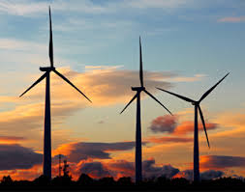
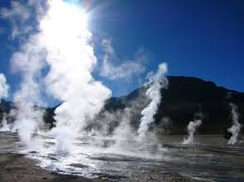
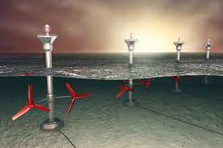
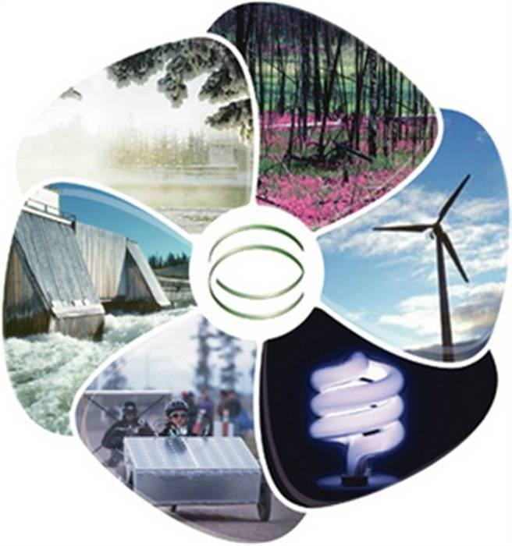
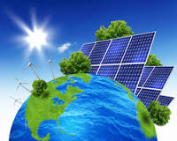
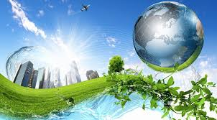
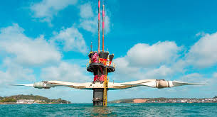
ENERGIA SOLAR. La energia solar es la producida por la luz –energía fotovoltaica- o el calor del sol –termosolar- para la generación de electricidad o la producción de calor.

Usar siempre un panel solar cuando el sol este en su maxima inensidad.

Dar mantenimiento continuo a el panel solar

no usarse cuando este soleado para contener la energia solar y usarlo cuando este nublado

siempre cubrirlo en etapas de lluvias

evitar el uso excesivo de este panel solar

si se descompone llamar a un profesionall que lo repare

torres a. (2013). energia solar . 2017, de acciona Sitio web: https://www.acciona.com/es/energias-renovables/energia-solar/
.

